DB-980 电气装配实训台
一、概述
DB-980 电气装配实训装置由钢板作制作的多功能安装板（网孔板）实训台和电源装置等组成。实训时选择的各种元件、器件和部件，可方便地安装在网孔板上，方便灵活。根据教学和实训的需要，选择不同的元件、器件和部件，可进行不同课程模块，不同项目的实训，电气装配实训装置适用范围广，可完成的教学内容和实训项目多。使用完毕的元件、器件和部件，从实训台上拆下，集中保管，损坏和丢失少。一个实训场所，可以完成几个专业教学和实训，经济适用。实训台配备漏电保护、过载和电路保护，保障人身安全和设备使用安全。灵活、可靠、安全、经济适用，电气装配实训装置的特点。对实训场所不多、教学经费投入受限制的学校，电气装配实训装置是一种理想的职业教育实训设备。
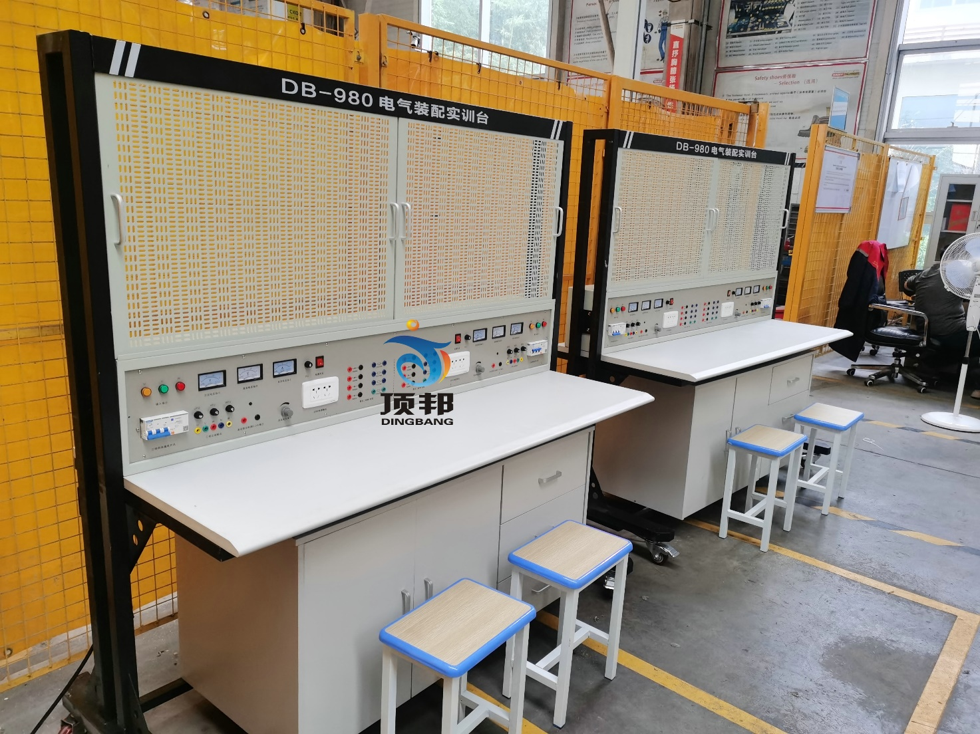
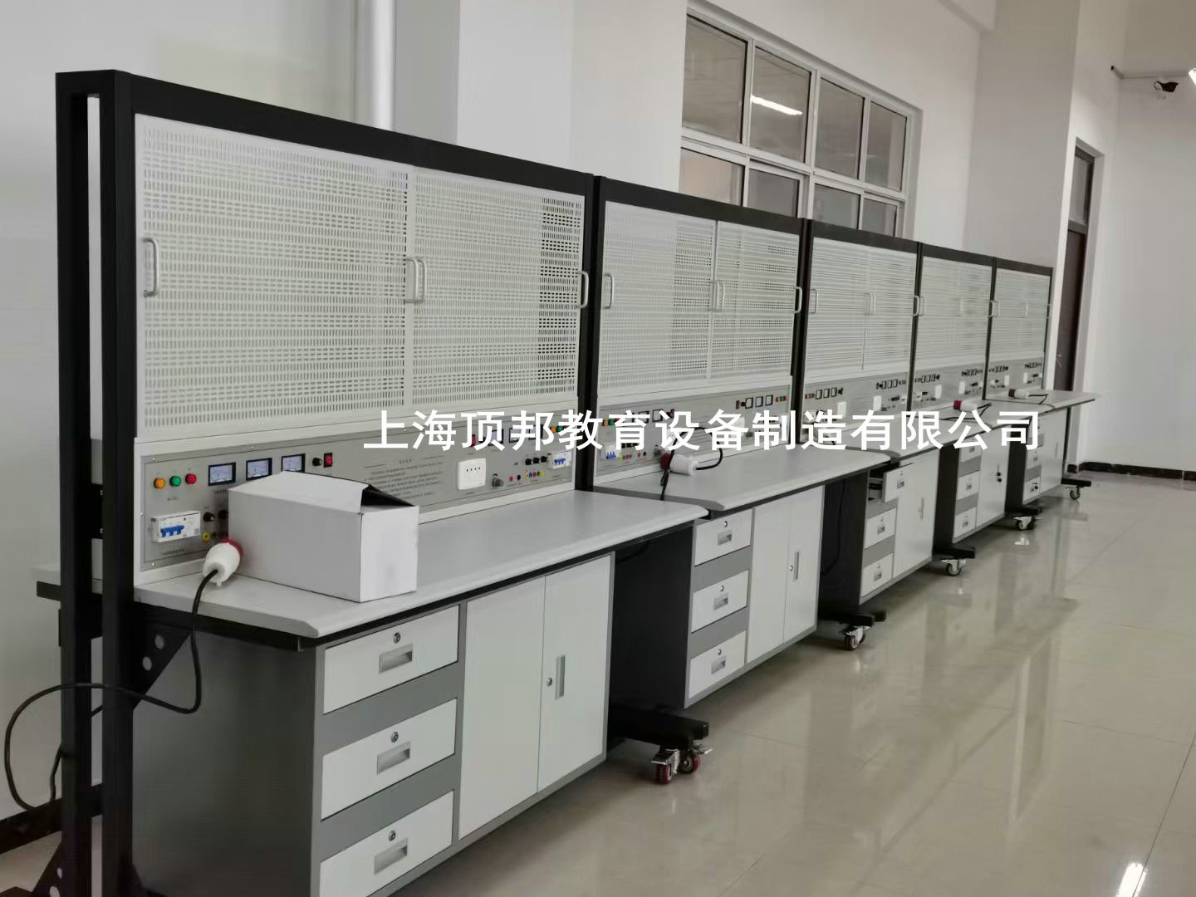
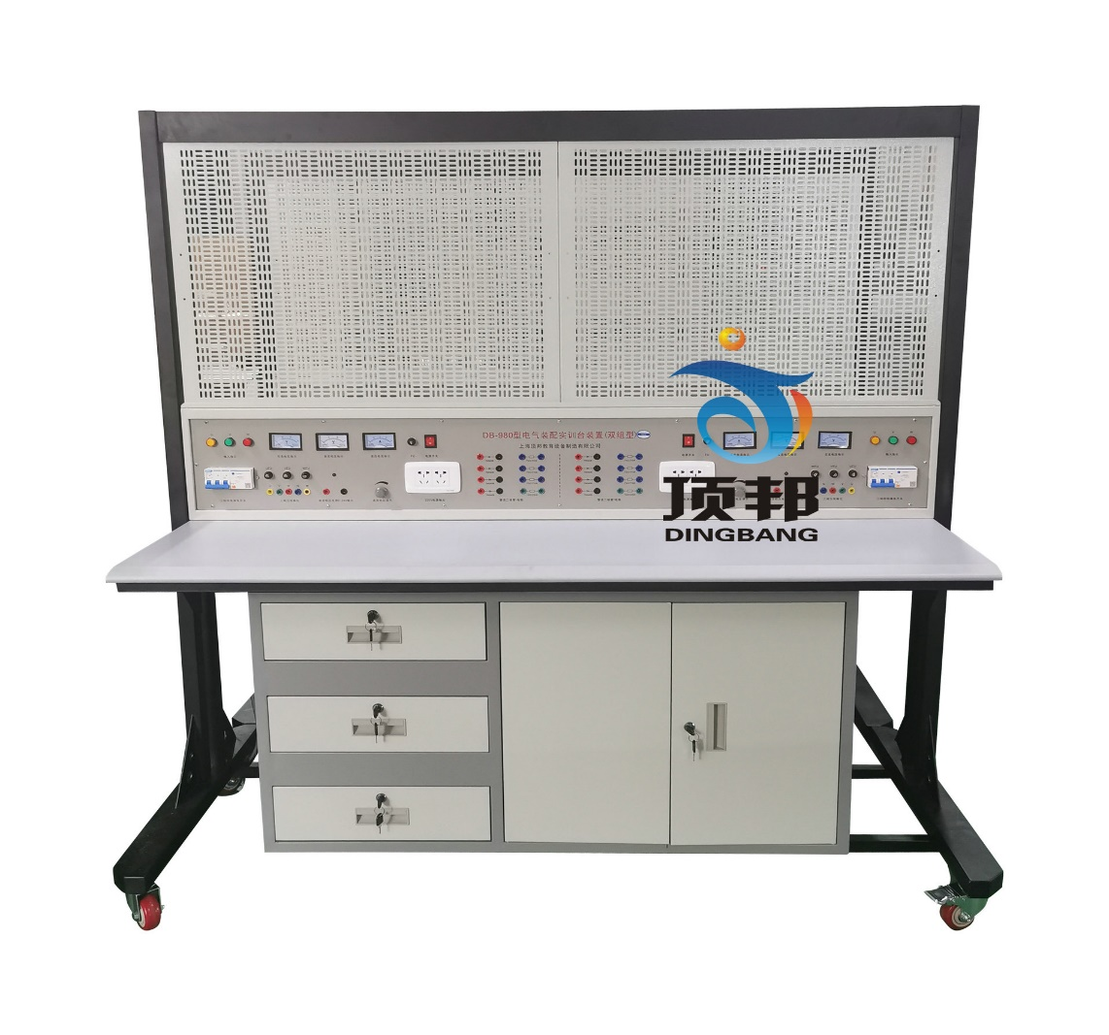
一、设备技术指标
1. 外型：整体尺寸1632mm×750mm×1638mm；
2. 实训台架的材料：钢板结构；
3. 电源：
1)输入：三相AC 380V ±10% 50HZ 三相五线；
2)固定交流输出：三相五线 380V 接插式2组、220V接插式2组。
4.整流二极管：提供整流二极管1N5408四个，用于能耗制动电路。
5.可调直流输出： 0～24V/2A连续可调2组（带有指针电压、指针电流表实时监控电源变化）；
6.各种规格的电阻
提供75Ω/75W功率电阻三个，用于降压启动电路。
提供10Ω/25W功率电阻一个，用于能耗制动电路。
7. 接口及仪表：指针式电压表 2 只，时刻监控电网电压变化；
8. 保护：熔断器作短路保护，断路器具有过载保护，漏电开关具有漏电保护功能，漏电保护动作电流≤30mA。
二、 设备结构功能
本实训台由实训屏（内置电源）、实训桌、实训储物柜三大部分组成。
1.以30mm×30mm成型方钢作为设备主要框架材料；实训屏、地盘采用焊接连接、关键部位采用三角筋用内六角螺钉加固连接，表面经高温喷塑处理，美观大方且有效起到防锈绝缘的作用；由两条35mm×35mm铝合金型材及滑槽组成网孔板固定机构；固定机构的下方是铁制双工位电源箱，每工位电源箱的布局依次为电源保护装置、电源指示装置、电源输出；
2、实训桌桌面采用25mm麻灰色高密度层压板封边特制，有效提高绝缘等级；实验桌底部装有至少4个导向轮，方便实训台架移动；
3、实训储物柜采用标准结构和抽屉式，左侧有3层抽屉，用于存放工具以及实训资料；右侧的双拉门式设计，可同时存放两块通用挂板。实训储物柜的位置可根据需要灵活调整，外形尺寸为：1300mm×600mm×510mm。
4、网孔板：采用数控冲床精加工而成，网孔分布合理、均匀。孔径统一，可在上面安装的元气件包括各类低压电气、PLC、单片机、变频器、触摸屏等。网孔板厚度1.5MM，大小774*580MM
三、参考实训项目
1．电工布线工艺实训
2．两个开关控制一盏灯线路训练
3．声控开关控制白炽电路训练
4．二地控制一盏灯电路训练
5．三地控制一盏灯电路训练
6．日光灯线路接线训练
7．单相电度表直接安装接线
8．单相电度表经电流互感器安装接线
9．室内照明电路安装训练
10．配电板安装训练
11．交流负载电功率的测量
12．三相异步电动机直接启动控制
13．三相异步电动机接触器点动控制线路
14．三相异步电动机接触器自锁控制线路
15．三相异步电动机Y/△自动控制线路
16．用倒顺开关控制三相异步电动机正反转线路
17．接触器联锁的正反转控制线路
18．按钮联锁的三相异步电动机正反转控制线路
19．双重联锁的三相异步电动机正反转控制线路
20．三相异步电动机多地控制
21．工作台自动往返控制线路
22．三相异步电动机串电阻降压启动控制线路
23．三相异步电动机能耗制动控制线路
四、 单台配置表
序号 | 名 称 | 每台数量 | 单位 | 备 注
1 | 控制屏 | 1 | 套
2 | 实训桌 | 1 | 张
3 | 学生凳 | 2 | 张
4 | 网孔板 | 2 | 块
5 | 器材配备 | 1 | 套 | 见表一
表一 每套器材配备配置清单
序号 | 名 称 |  | 型号与规格 | 数 量
1 | 电器元件 | 单相电度表 | DD862-2 | 2
 |  | 单相闸刀开关 | HK8 | 2
 |  | 拉线开关 | 4A/250V | 2
 |  | 平灯头 | 6A/250V | 4
 |  | 园形插座 | T3-10 | 2
 |  | 电流互感器 | LQG-0.5 | 2
 |  | 墙壁开关座 |  | 4
 |  | 声控开关 | 118-B30 | 2
 |  | 低压断路器 | DZ108-20/10 | 2
 |  | 螺旋式保险盒 | RL1-15/3A | 6
 |  | 直插式保险盒 | RT14-20/2A | 4
 |  | 交流接触器 | CJX2-0910 | 6
 |  | 辅助触头 | F4-22 | 6
 |  | 热继电器 | R16B-20/3 | 2
 |  | 通电延时时间继电器 | ST3PA-B/380V（0-60S） | 2
 |  | 时间继电器座 | PF-083A | 2
 |  | 3H铁壳按钮 |  | 4
 |  | 行程开关 | LX9-222 | 4
 |  | 行程开关 | LX9-001 | 4
 |  | 倒顺开关 | K03-15 | 2
 |  | 日光灯管 | Y210RR25/10W | 2
 |  | 镇流器 | 13W | 2
 |  | 日光灯座 |  | 4
 |  | 接线端子排 | JF5-2.5/5 | 10
 |  | G形导轨 |  | 2
 |  | 走线槽 |  | 3米
 |  | 螺丝 |  | 180
2 | 常用工具 | 压线钳 |  | 1
 |  | 数字万用表 |  | 1
 |  | 螺丝刀 |  | 2
 |  | 尖嘴钳 |  | 2
 |  | 剥线钳 |  | 1
3 | 电机 | 三相鼠笼异步电动机 | 380V/Y/△180W，单速 | 1
 |  | 三相双速异步电动机 | 额定电压:三相 AC 380,180W | 1
4 | 网孔板 |  | 774*580MM | 2
5 | 说明书 |  |  | 1
6 | 测电笔 |  |  | 1

